浙江省人民医院毕节医院广惠院区报废纸质资料
询价处置需求清单
1 | 重量 | 约3-4吨（按实际过磅重量计价）
2 | 要求 | - 按指定的品牌、式样、参数提供一台产权永久归医院的粉碎机。（见附图）  - 所有资料须在医院监督下粉碎后的残值归中标方。  - 医院协助处置和监督。  - 中标方自行决定、组织和雇佣人员施工，产生的人工费、工资、保险等全部费用均由中标方自行承担，中标方安排的工人在处置过程中发生的人身财产损失和安全事故由乙方负责，与甲方无关。
 | 报价（元） | XX元/公斤

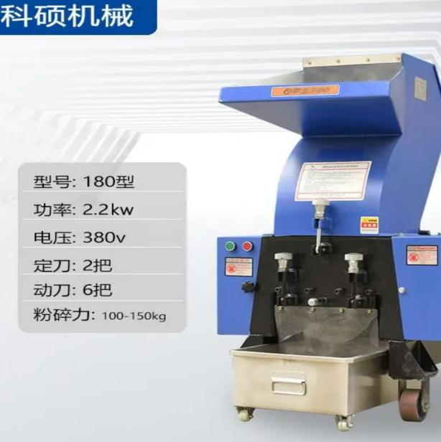
报价单位/个人：

年 月 日

